DOSSIER CORRIGÉ

Sous épreuve E22 : Préparation d’une intervention

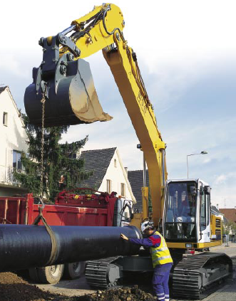

MONTAGE D’UNE LIGNE HYDRAULIQUE ADDITIONNELLE

Ce dossier comprend 8 pages numérotées ……………….….DC 1/8 à DC 8/8

Toutes les réponses aux questions posées sont à reporter dans ce dossier qui sera obligatoirement rendu, dans son intégralité, en fin d’épreuve

La société MTPS, à Templemars (59), distribue le matériel LIEBHERR. Votre responsable d'atelier, M. DUPONT vous demande d’étudier un système dans son ensemble afin de réaliser un devis. La société CARLIER possède sur son parc matériel une pelle hydraulique LIEBHERR R914 B, type HDSL 640 N° 8642 de 2005 avec 2760H. M. VALAN, responsable matériel de cette société vous informe à ce jour qu'il serait intéressé par le montage d'un grappin rotatif sur sa pelle d’une capacité de 1,8m3.

1) A l’aide du dossier ressource et du schéma suivant, vous devez surligner en rouge le circuit d'alimentation de puissance du distributeur auxiliaire 540 (position neutre), en bleu le circuit de retour emprunté par l’huile, et en vert le pilotage
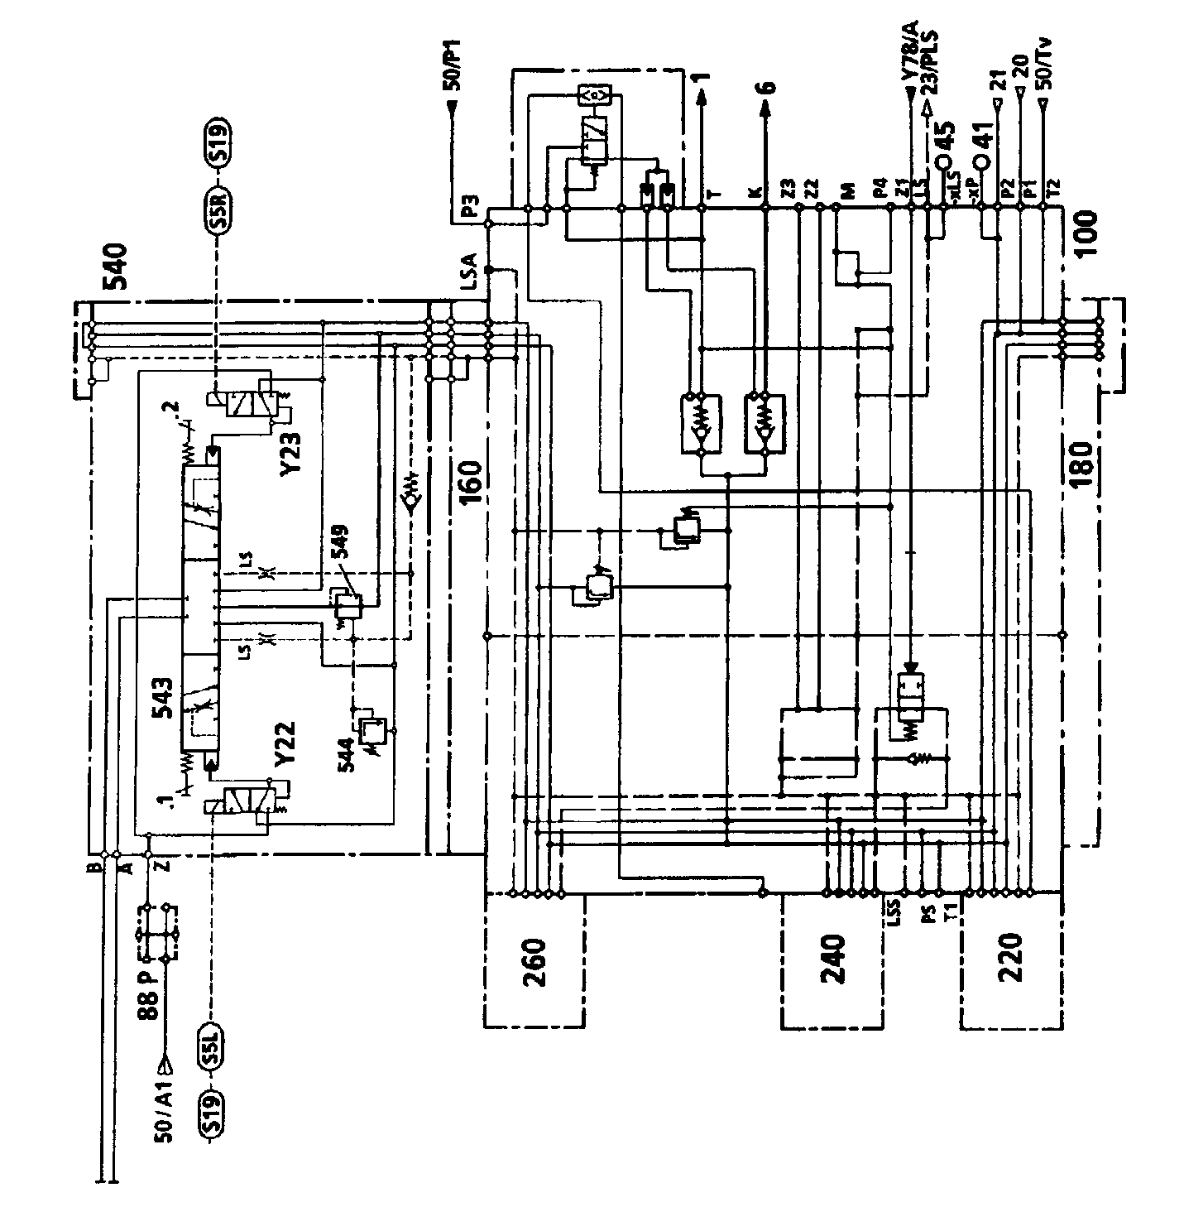
Voir liaison DT 6/8 ou 7/8

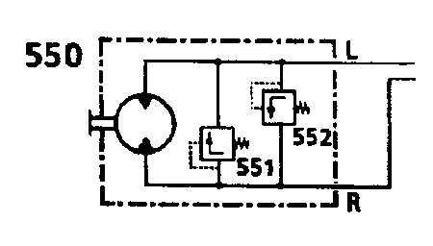
2) A l'aide du dossier ressource, complétez le devis correspondant à la demande du client, en tenant compte que la pelle n’est équipée d’aucun autre accessoire.
Total Page : /10

50
540 : Bloc distributeur rotation grappin
543 : Tiroir de rotation. 1/ gauche 2/droit
550 : Moteur d'orientation grappin
Y22 : Electrovanne rotation gauche
Y23 : Electrovanne rotation droit
P1 (20) : Pompe 1
P2 (21) : Pompe 2

Vert /2
Bleu /4
Rouge /4
45

DEVIS N° 2245 Client : Soc. CARLIER

Responsable d’atelier | Marque et type de l’engin | N° série | Nombre d’heures
M. VANLA | Pelle LIEBHERR | HDSL/640 8006 | 2760

Désignation des pièces/ Nature des travaux | Quantité | Références | Prix Unitaire HT | Total HT
Distributeur auxiliaire | 1 | FG_18 GH | 610 | 610
Kit de montage + grappin | 1 | 2A53GHT | 2870 | 2870
Montage du grappin | 11 h 00 | Heure technicien | 50 | 550
 |  | TOTAL : |  | 4030 €

Bon pour accord …………………

Pour Kit distributeur auxiliaire / 5 pts
Pour kit de montage grappin / 5 pts
Pour montage grappin / 5 pts
En-tête / 2 pts
Total HT / 1 pt
Total Page : /18

3] En accord avec M. VALAN sur le devis, vous lancez l’opération de montage du kit plus grappin. Vous devez définir, à l'aide du tableau ci-dessous et du DT 4/9 et 6/9, une liste de contrôles à effectuer. Considérez que la machine est dans sa zone balisée, les niveaux sont corrects et l’huile à sa température de fonctionnement

Contrôles | Valeurs | N° de la prise de pression | Procédure de contrôle | Rôle
Contrôle du réglage du débit d’huile passant par le distributeur 540 | 11,4 mm  Ou  60 l /mi  / 1pt |  | Visser ou dévisser les vis de butées 540.1 et 540.2 afin d'obtenir la cote"Y" de 11,4 mm de dépassement  Ou  - Placer un débitmètre sur la ligne auxiliaire  - Mettre la machine en régime maxi  -Régler 540.1 et .2  / 3 et 4 pts s’il y a les 2 | Limite la vitesse de rotation du grappin
Contrôle du tarage des clapets 551 et 552  / 1pt | 250 bars  (+10)  / 1pt | Prise 45  / 1pt | Sur tarer le C.L.P 544  Solliciter la rotation du grappin dans les deux sens, après l'avoir bloquée.  Régler si nécessaire  / 3pts | Protège le moteur hydraulique d'orientation de grappin  / 1pt
Contrôle du tarage du clapet 544  / 1pt | 160 bars  / 1pt | Prise 45  / 1pt | Solliciter la rotation du grappin dans les deux sens, après l'avoir bloquée  Régler si nécessaire  / 3pts | Limite la pression L.S. donc la pression de travail de rotation grappin  / 1pt

Total Page : /20
On vous demande à l'aide du dossier ressource et des schémas pages DR 7/9 et DR 8/9 ainsi que les schémas du DT 6/8 et DT 7/8 :

4] Sur les documents DT 6/8 et DT 7/8, tracez en vert le circuit de commande de la valve 106 pour qu’elle soit active (Y78 alimentée) à partir de la pompe.
/10
Voir feuille A3 poly du circuit hydraulique

5] Quelle fonction du tableau de bord doit-on enclencher pour utiliser le grappin ?

Activer l’interrupteur S85
/4

6] Quel est l’intérêt de cette fonction ?

C’est la fonction qui permet la coupure du signal "LS" provenant de fermeture du grappin et le régulateur des pompes.

Cette fonction évite que les autres mouvements influent sur la vitesse de rotation du grappin
/4

7] Après utilisation, M. VALAN remarque que la rotation du grappin s’avère difficile avec des matériaux de forte densité et/ou un grappin bien chargé.
Pour résoudre ce problème sans modifier les caractéristiques de la machine, quelle(s) est/sont (la) les solutions que vous proposerez à votre client ? (Pensez bien aux conséquences techniques de votre conseil)

Je lui conseillerai de monter un dispositif de rotation avec deux moteurs hydrauliques (/ 3pts)

Montage des moteurs en parallèle (/ 1pt)
/4

Total Page : /22

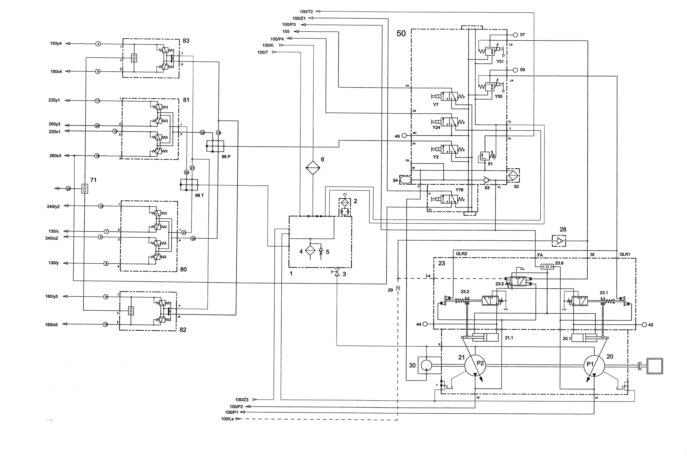
Si l’alimentation accumulateur est coloriée, pas de pénalité.
Voir liaison avec
DT 2/8
Voir liaison avec DT 2/8
/ 6
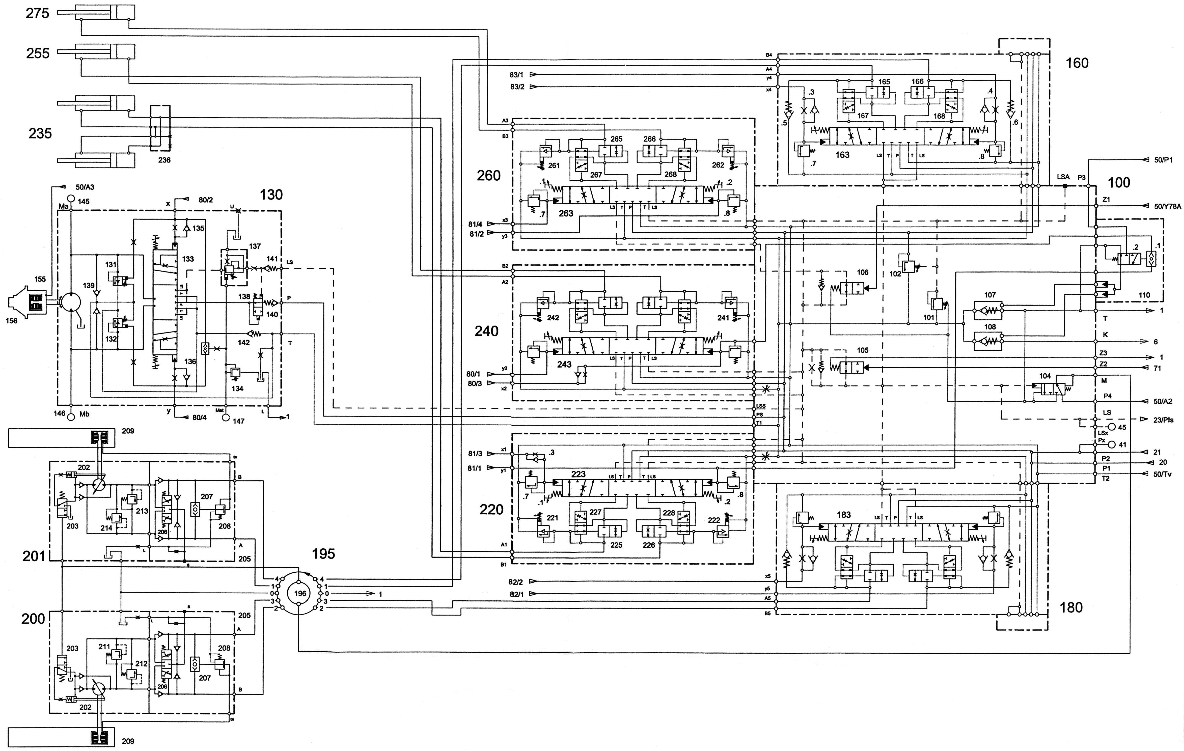
Voir liaison
DR 7/9
/ 4
FEUILLE DE REPORT DE NOTES

NUMÉRO DE PAGE | BARЀME | NOMBRE DE POINTS
2/8 | /10
3/8 | /18
4/8 | /20
5/8 | /22
TOTAL | / 70
 | Report sur 20 | /20

